ROLETEAMENTO DE VIRABREQUINS

Eng. Mec. Joviano Janjar Casarin
Prof. Dr.-Ing. Walter Lindolfo Weingaertner

Julho de 2007

LISTA DE SÍMBOLOS
D [in] Constante
F_{R} [ton] Força de roleteamento
F_{RI} [ton] Limite inferior da força de roleteamento
F_{RS} [ton] Limite superior da força de roleteamento
Ι [m⁴] Momento de inércia
K [-] Constante
K_{T} [-] Fator de concentração de tensões
M [N⋅m] Momento de flexão
R [in] Raio de concordância (fillet)
S₁, S₂, S₃ [m] Distância, comprimento

d [m] Diâmetro
h [m] Extensão da área de aplicação do momento de flexão
z [m³] Módulo de resistência à flexão

λ [rad] Ângulo
θ [rad] Ângulo
σ [N/m²] Tensão de flexão
σ_{max} [N/m²] Tensão máxima
σ_{nom} [N/m²] Tensão nominal
σ_{R} [tonf/in²] Tensão de ruptura do material

RESUMO
Com o intuito de reduzir o consumo de combustível de motores, as indústrias automotivas procuram desenvolver produtos cada vez mais leves e ao mesmo tempo resistentes. Neste contexto o projeto e a fabricação de componentes que serão submetidos a condições severas de serviço, devem ser tais que atendam aos requisitos estabelecidos. Para tanto é necessário conhecer claramente as características dos processos de fabricação utilizados, bem como a interação e a identificação das variáveis envolvidas. No caso específico de virabrequins, os quais operam sob elevadas solicitações alternadas, diversos processos são necessários até a obtenção da geometria final. Dentre estes processos está o roleteamento profundo (deep rolling, galetage, Festwalzen). Esta operação é realizada com o objetivo de elevar a resistência à fadiga do virabrequim e também para corrigir empenamentos oriundos de da própria operação de roleteamento bem como dos processos de usinagem. Basicamente é um processo de conformação mecânica, no qual são utilizados roletes-ferramenta responsáveis por induzir tensões residuais compressivas em camadas próximas à superfície do raio de concordância (fillet radius) dos mancais e munhões do virabrequim. Devido ao estado de tensões residuais compressivas, esta região, caracterizada como um concentrador de tensões passa a apresentar um aumento da dureza, da resistência mecânica e principalmente maior resistência à fadiga. Como o virabrequim possui uma geometria relativamente complexa e, ao aplicar uma determinada força, as deformações resultantes não apresentam uma direção preferencial é de extrema importância identificar a correlação existente entre as variáveis do processo, principalmente no que diz respeito à força de roleteamento. Somando-se a isso, elevadas forcas estão envolvidas no processo de roleteamento, uma vez que é preciso atingir o limite de plasticidade do material. Diversos autores têm desenvolvido pesquisas a respeito do roleteamento de virabrequins há vários anos. Porém, na maioria dos casos a seleção dos parâmetros utilizados no processo é realizada baseando-se em métodos empíricos e, em grande parte, na experiência dos operadores. Motivado pela necessidade de um melhor entendimento do processo, o trabalho tem como meta identificar o comportamento dimensional do virabrequim (aumento de comprimento e empenamento), determinar a profundidade de penetração da ferramenta na peça e avaliar o campo de tensões residuais resultante com o auxílio de um software de elementos finitos.

INTRODUÇÃO
O processo de fabricação de virabrequins é composto de várias etapas responsáveis por conferir a sua geometria final. Basicamente, a concepção final desta geometria é alcançada através de processos de usinagem. Outros processos, não necessariamente com retirada de material, são utilizados, sendo que um destes processos é o Roleteamento Profundo, do inglês Deep Rolling.
A operação de roleteamento consiste em introduzir tensões residuais compressivas na camada próxima a superfície de peças e componentes, aumentando assim, a resistência da região trabalhada devido aos efeitos da deformação a frio do material. Com isso tem-se o aumento da dureza e resistência mecânica da região conformada e, conseqüentemente, do tempo de vida dos componentes quando submetidos a esforços alternados, caracterizados pelo processo de fadiga.
Elementos mecânicos submetidos a solicitações dinâmicas apresentam colapso sob tensões abaixo do limite de resistência do material, principalmente quando estes elementos possuem variações bruscas no seu formato e/ou irregularidades na estrutura cristalina que atuam como concentradores de tensão. O virabrequim é um componente do motor do automóvel que, além de ser solicitado por cargas alternadas durante o funcionamento, apresenta variações dimensionais acentuadas na sua geometria. Estudos conduzidos por Randlet [1], mostram um significativo aumento da vida em fadiga de virabrequins submetidos ao processo de roleteamento.
O aumento da vida de um componente submetido a tensões alternantes pode ser obtido por uma modificação geométrica e por modificações das características do material nas regiões próximas à superfície do componente. As modificações geométricas nem sempre são possíveis. As modificações das características do material da peça podem ser realizadas através de alterações na estrutura cristalina por meio de tratamentos térmicos ou mecânicos, tais como: nitretação, cementação, endurecimento por indução, forjamento, shot-peening, roleteamento, entre outros. Se através destas modificações forem obtidas tensões compressivas na camada limite, obtém-se maior ganho de vida do componente.

REVISÃO BIBLIOGRÁFICA

Comportamento Mecânico de Materiais sob Fadiga
Peças e componentes utilizados em aplicações onde as solicitações dinâmicas são intensas apresentam, uma fratura caracterizada por fadiga. Entre 80 e 90% de todas as rupturas de peças ou estruturas submetidas a esforços mecânicos alternantes que operam a temperatura ambiente, são ocasionadas pelos efeitos de fadiga [3]. A fadiga pode ser definida como: “fenômeno de enfraquecimento progressivo de um componente metálico quando este está submetido a solicitações dinâmicas ou repetidas” [3]. A ASTM define fadiga como sendo: “um processo de alteração estrutural permanente, progressivo e localizado, que ocorre em um componente metálico sujeito a condições que produzem tensões dinâmicas num ponto ou em vários pontos, e que podem culminar em trincas ou em uma fratura completa após um número suficiente de variações de carga” [3].
O processo de ruptura por fadiga é caracterizado pela propagação de trincas que aparecem em um componente submetido a tensões de tração dinâmicas ou tensões alternantes. A Figura 2.1 ilustra os estágios de progressão do processo de ruptura por fadiga.
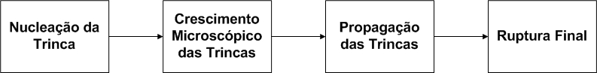
Figura 2.1 – Fases do processo de ruptura por fadiga [3]
Para que a ruptura por fadiga de um componente ocorra é necessário que haja a atuação em conjunto de três variáveis:
- Tensão Cíclica;
- Tensão de Tração;
- Deformação Plástica.
Se alguma destas variáveis não estiver presente, a trinca por fadiga não irá iniciar e tampouco se propagar no material [4]. A tensão cíclica e a deformação plástica iniciam a trinca, enquanto que a tensão de tração produz a propagação da trinca. Embora as tensões compressivas não promovam a propagação das trincas, as solicitações por compressão e tração alternadas conduzem a danos por fadiga.

Nucleação e Crescimento de Trincas
A trinca de fadiga tem sua origem na superfície de uma peça solicitada ou abaixo da superfície se esta apresentar inclusões e defeitos no seu interior a ponto de interferir significativamente na resistência à fadiga [3], [4]. O processo de nucleação destas trincas ocorre geralmente na superfície das peças em virtude das maiores tensões que levam a deformação plástica localizadas de grãos cristalinos que possuem maior liberdade para se movimentar sobre os planos de escorregamento preferenciais. Os grãos que estão localizados em regiões mais afastadas da superfície do material apresentam maiores restrições quanto à deformação e, por isso é mais difícil ocorrer nucleação e a propagação de trincas nestas regiões. Em virtude de os materiais utilizados em aplicações de engenharia apresentarem inclusões e defeitos na sua estrutura cristalina, estas descontinuidades agem como se fossem concentradores de tensão que acabam por intensificar as solicitações mecânicas. Desta maneira, muitas trincas têm sua origem e propagam-se a partir destes defeitos estruturais. A Figura 2.2 mostra a nucleação de uma trinca, o estágio em que a trinca começa a se formar.
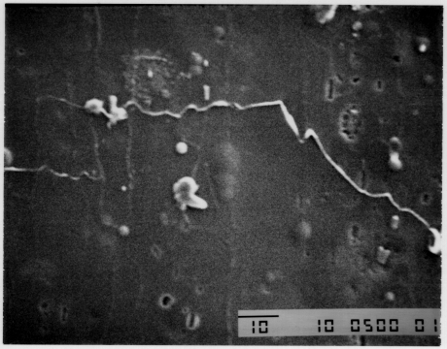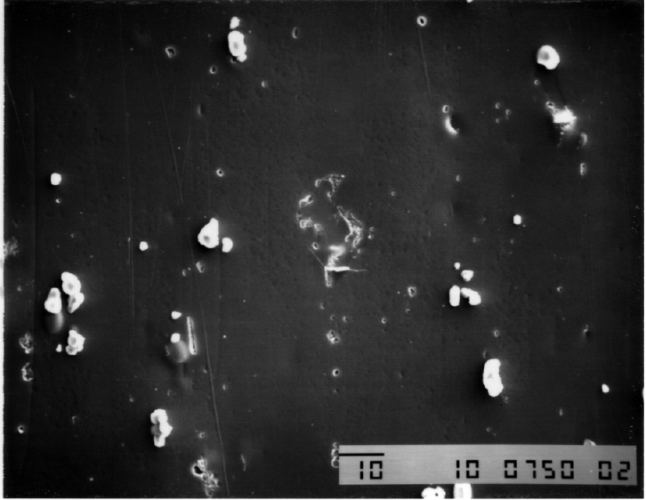
Figura 2.2 – Etapa de formação de trincas (nucleação) em um material [5]
A nucleação da trinca é o estágio inicial do processo de fadiga seguido do crescimento microscópico destas trincas. O processo de nucleação de trincas estende-se por uma região em torno de 2 a 5 grãos próximos ao ponto de origem da trinca, como mostra a Figura 2.3. Continuando a solicitação dinâmica, ocorre a propagação das trincas até a ruptura total do componente. O processo de formação de trincas por fadiga origina-se a partir de tensões cíclicas que apresentam magnitudes inferiores ao limite de resistência do material. Caso o componente sofra algum processo de endurecimento da camada próxima à superfície, como tratamento térmico ou encruamento, ou se o número de ciclos é baixo, estas tensões poderão apresentar valores superiores ao de resistência do material [4].
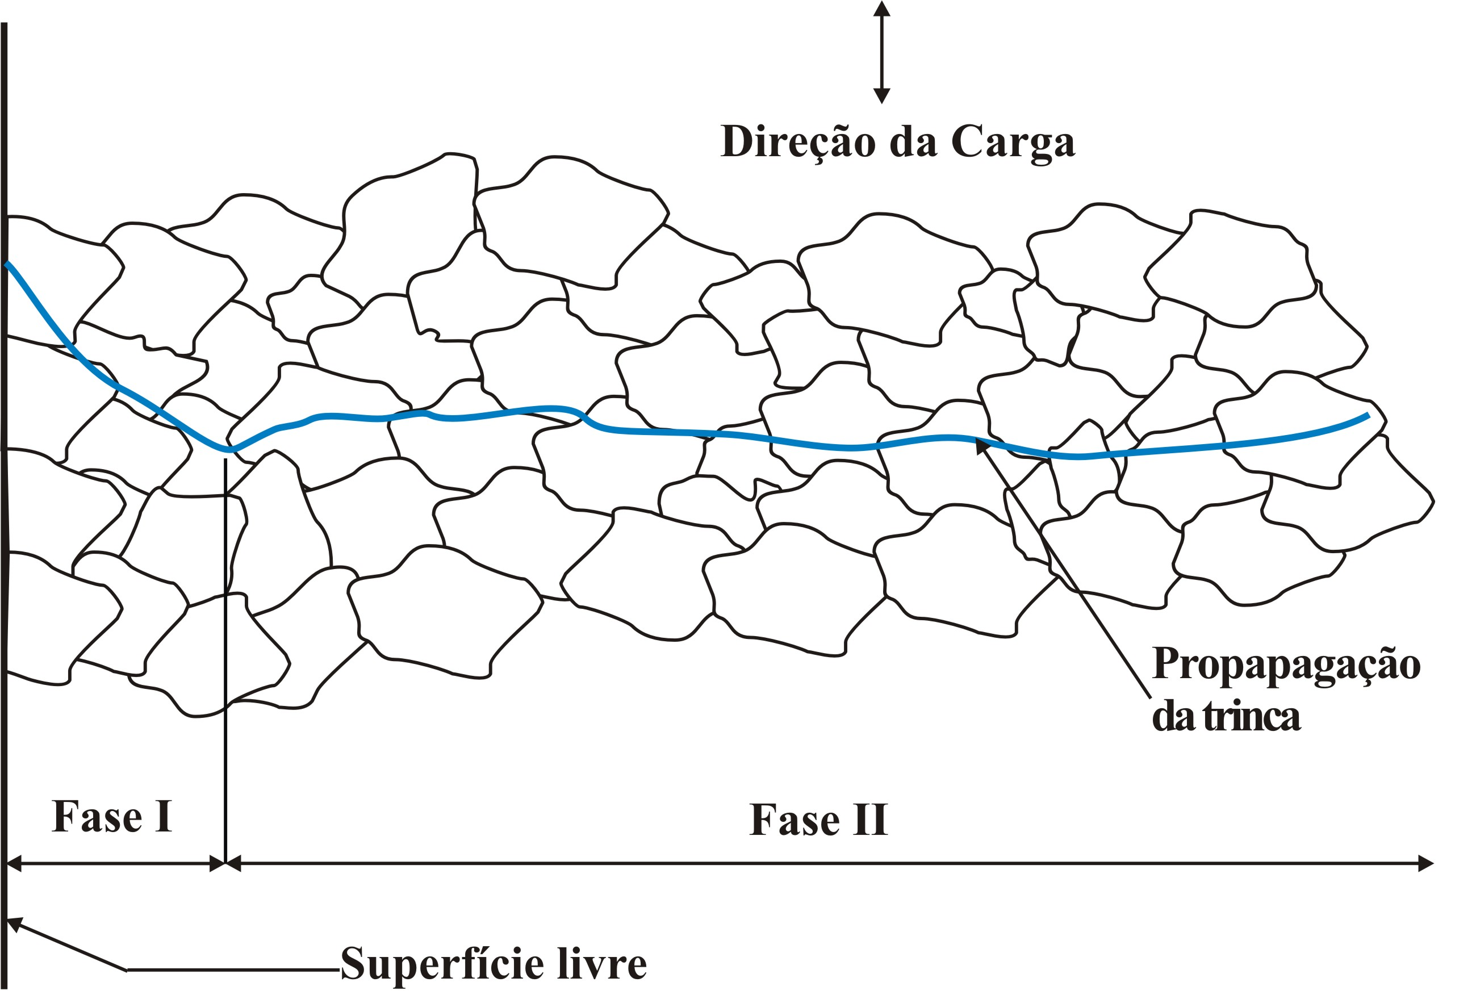
Figura 2.3 – Representação esquemática da propagação transcristalina microscópica e macroscópica uma trinca de fadiga nas fases I e II [3]
Em função da aplicação de cargas alternadas, linhas de escorregamento começam a formar-se na estrutura dos grãos próximos à superfície do componente já no início da solicitação da peça. Estas linhas de escorregamento apresentam uma elevada densidade de deslocamentos, que poderão tornar-se irreversíveis em função do empilhamento preferencial dos planos de escorregamento [3]. Devido a este fenômeno a deformação plástica apresenta uma intensidade maior nestas bandas de escorregamento e após uma determinada quantidade de ciclos de aplicação de carga começam a se formar regiões de deformação plástica que se tornam salientes à superfície da peça, caracterizando formas denominadas de extrusões (quando o deslocamento de material é para o exterior da peça) ou intrusões (quando o deslocamento de material é para o interior do material). A Figura 2.4 ilustra de forma esquemática e a configuração destas extrusões e intrusões (deslocamentos).
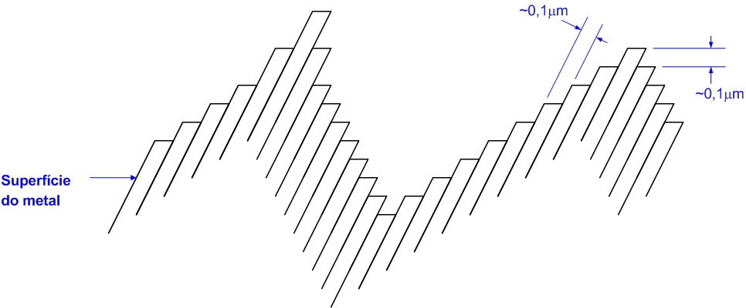
Figura 2.4 – Exemplo da formação de extrusões e intrusões na superfície de uma peça [3]
Nestas zonas de extrusões e intrusões, devido ao efeito elevado do entalhe, a concentração de tensões é bastante elevada. A tensão localizada nestas zonas pode atingir valores elevados que podem ultrapassar o limite de escoamento do material provocando o surgimento de fissuras que, em conjunto com a magnitude e o número de repetições da solicitação, provocam o início ou a nucleação de uma trinca. Este mecanismo de nucleação de trincas ocorre em materiais que apresentam certa ductilidade, ou seja, que admitam uma deformação plástica significativa [3].
Em materiais dúcteis a nucleação das trincas geralmente inicia nos contornos dos grãos cristalinos para tensões nominais relativamente elevadas. A deformação plástica pode se estender a todo o grão e o início da trinca ocorre em função da multiplicação de cavidades que são formadas pela formação de vazios que se originaram no início da solicitação cíclica da peça [3]. Em materiais de alta resistência, como ligas polifásicas, a formação de trincas ocorre nas descontinuidades na superfície da peça, como inclusões não-metálicas, partículas extremamente duras ou em cavidades e descontinuidades que não foram totalmente dissolvidas durante o processo de obtenção do material.
A micro-trinca originada possui dimensões da ordem de micrometros e não pode ser identificada a olho nu. Esta trinca inicial caracteriza a fase I que apresenta uma dimensão da ordem de alguns tamanhos de grãos, como mostra a Figura 2.3. Após a fase I, a trinca sofre uma inflexão passando a propagar-se segundo a direção perpendicular à tensão principal máxima, caracterizando a trinca da fase II. A trinca da fase II possui uma dimensão tal que pode ser vista sem o auxílio de microscópio e o seu crescimento pode ser descrito pelos métodos da mecânica da fratura [3].

Efeito dos Concentradores de Tensões
Vários componentes que fazem parte de algum tipo de elemento mecânico podem apresentar variações na seção transversal ao longo da sua extensão. Estas variações podem ser: rebaixos, orifícios, ranhuras, estrias, sulcos, entalhes, entre outros. Aplicando-se um esforço ao componente, nas regiões próximas às descontinuidades geométricas o gradiente de tensões resultante é significativo e estas tensões localizadas são mais elevadas se comparadas com regiões mais afastadas, caracterizando o fenômeno de Concentração de Tensão [3]. Durante a realização de cálculos para o dimensionamento de componentes que apresentam alterações geométricas, é de suma importância identificar e quantificar os efeitos decorrentes dos concentradores de tensão, pois eles atuam de maneira a intensificar as tensões e localizar os esforços resultantes. A Figura 2.5 mostra o exemplo de um componente com um entalhe na seção A-A, solicitado por um momento fletor M e a correspondente distribuição do campo de tensões resultante.
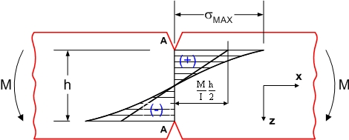
Figura 2.5 – Representação esquemática da distribuição de tensões na seção A-A mostrando o efeito de um entalhe [3]
Pode ser visto que a tensão nos pontos próximos à fronteira da descontinuidade é maior do que a tensão nominal na seção em que a distribuição de tensões é dada pela linha reta, correspondente à equação da tensão de flexão, equação 2.1.
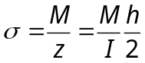 | (2.1)
onde: σ é a tensão de flexão (N/m²), M é o momento fletor (N·m), z é o módulo resistente (m³), I é o momento de inércia (m⁴) e h é extensão da área de aplicação do momento fletor (m).
O efeito do concentrador de tensão é quantificado através do Fator de Concentração de Tensões (K_{c}), dado pela relação entre a tensão máxima na fronteira da descontinuidade e a tensão nominal na seção transversal, equação 2.2.
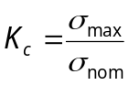 | (2.2)
onde: σ_{max} é a tensão máxima na fronteira da descontinuidade (N/m²) e σ_{nom} é a tensão nominal (N/m²).
A determinação dos fatores de concentração de tensões pode ser realizada através de métodos analíticos, elementos finitos ou a foto-elasticidade, sendo este último o método frequentemente utilizado [3]. As informações sobre o efeito dos concentradores de tensões são organizadas em gráficos que relacionam o fator K_{c} com as características geométricas da peça, como mostra a Figura 2.6.
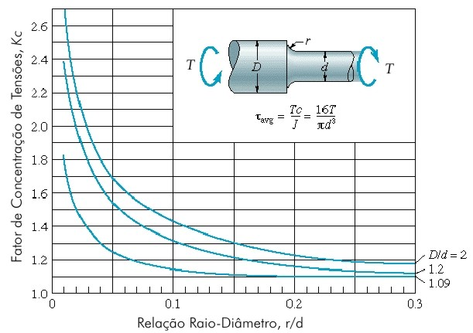
Figura 2.6 – Valores do concentrador de tensão K_{c} para uma determinada geometria [3]

Métodos para Redução do Efeito dos Concentradores de Tensões
Através de modificações na estrutura cristalina pode-se obter uma melhora das propriedades mecânicas relacionadas à dureza e resistência mecânica. Dependendo do nível e do tipo de solicitação que um determinado componente é submetido, vários métodos para aumento da resistência mecânica são empregados. Dentre estes métodos podem-se citar os tratamentos térmicos, como a têmpera superficial, a cementação com têmpera, a nitretação, e os métodos de conformação a frio, os quais em função do encruamento resultante dos grãos cristalinos do material proporcionam um aumento da resistência mecânica.

Processo de Roleteamento de Virabrequins
O roleteamento é um processo de conformação mecânica utilizado para aumentar a resistência do material e introduzir tensões residuais compressivas em camadas próximas à superfície de componentes mecânicos. Através do processo de roleteamento profundo é possível reduzir consideravelmente a formação e propagação de trincas de fadiga, oriundas de solicitações alternadas. Este aumento da resistência à fadiga é devido aos efeitos da deformação plástica do material, a qual leva a um encruamento do material na região trabalhada em função das tensões residuais compressivas originadas. A Figura 2.7(a) mostra as variações geométricas típicas em um virabrequim. Identificam-se a existência de concentradores de tensões, tais como o raio de concordância na junção entre o mancal e o munhão (fillet radius), Figura 2.7(b). Nestas regiões as tensões decorrentes das solicitações cíclicas se concentram, resultando em uma maior susceptibilidade à formação e propagação de trincas.
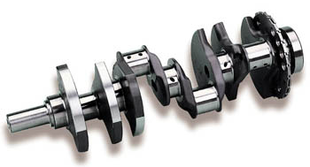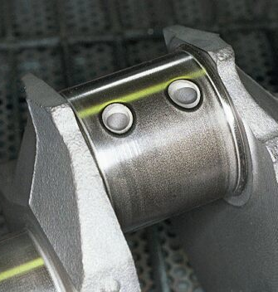
(a) (b)
Figura 2.7 – (a) Exemplo de um virabrequim; (b) Detalhe do raio de concordância entre o munhão e a s abas do munhão [6]
Com o objetivo de minimizar a influência do concentrador de tensões do raio de concordância, nesta região é aplicada a operação de roleteamento profundo. Em conseqüência da aplicação de forças de compressão por meio de roletes, tem-se a formação de tensões residuais compressivas na camada próxima à superfície da região do raio de concordância, como mostra a Figura 2.8. Após o roleteamento a superfície do raio, e também uma determinada região adjacente, ficará submetida a tensões residuais compressivas. Em função da deformação a frio dos grãos da estrutura cristalina o resultado é o aumento da dureza e da resistência mecânica do material, o que acarreta em aumento da vida em fadiga do virabrequim.
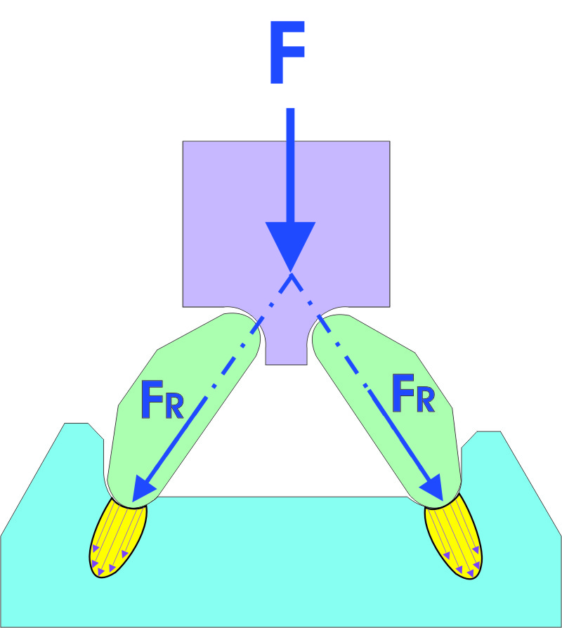
Figura 2.8 – Modo de aplicação da força de roleteamento em um virabrequim
A operação de roleteamento apresenta variações que dependem, principalmente, do tipo de material e da geometria do virabrequim. A Figura 2.9 mostra a concepção básica do processo de roleteamento.
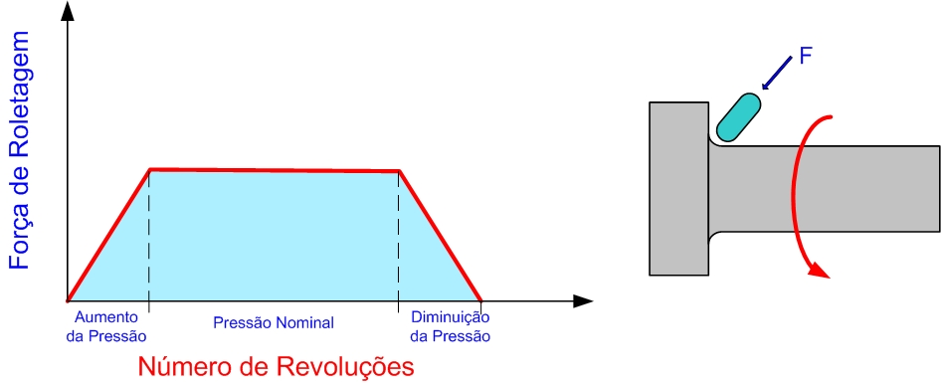
Figura 2.9 – Princípio básico da operação de roleteamento [7]
No início a força de roleteamento tem seu valor gradualmente elevado até um máximo, é mantida neste valor durante um número pré-estabelecido de rotações do virabrequim e, no final da operação a força é gradualmente diminuída até o valor mínimo. Estas elevações e reduções graduais devem ser realizadas respeitando certo intervalo de tempo, correspondente ao número de rotações utilizado no processo. O intervalo de rotações de aumento da pressão, ilustrado na Figura 2.9, indica o tempo necessário para se alcançar o limite máximo da força de roleteamento. Após, tem-se o intervalo de pressão nominal, em que a força é mantida constante e então, o intervalo de redução da força até o valor mínimo. A Figura 2.10 mostra o sentido de aplicação da forca de roleteamento e as regiões de escoamento de material.
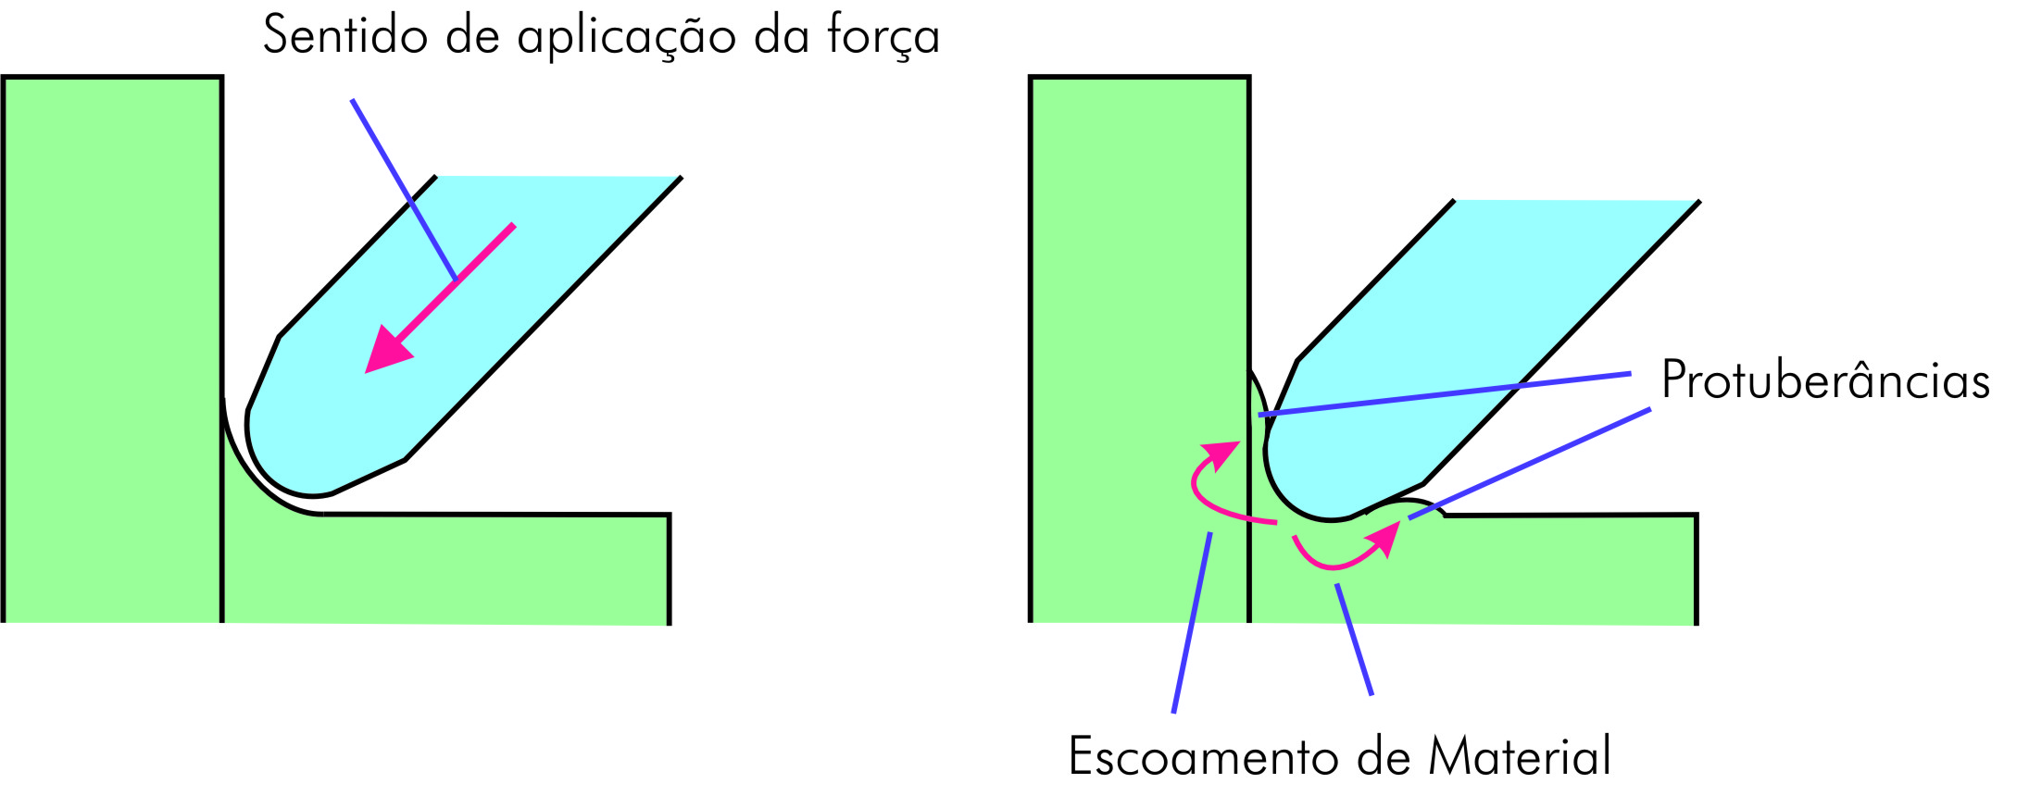
Figura 2.10 – Esquema da deformação local ocasionada pela ferramenta de roleteamento [7]
A região afetada pela deformação plástica introduzida no material pela ação da ferramenta, neste caso um rolete, é mostrada na Figura 2.11. A magnitude da tensão residual compressiva introduzida pode atingir valores em torno de 50% maiores do que a tensão de ruptura do material [4].
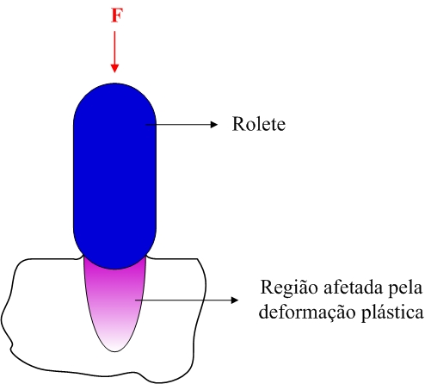
Figura 2.11 – Região afetada pela deformação plástica introduzida na peça pelo rolete [7]
Devido ao fato do virabrequim possuir variações na sua geometria, apresentar descontinuidades na estrutura cristalina do material e ser submetidos a esforços cíclicos variáveis durante sua rotação no motor, o processo de roleteamento é realizado em diferentes níveis de deformações em diferentes regiões do virabrequim. No caso dos munhões do virabrequim, realiza-se o roleteamento setorial ou roleteamento dependente do ângulo de giro. O munhão é dividido em quatro setores circulares espaçados de um determinado ângulo, onde cada setor possui um comprimento de arco a ser percorrido pelo rolete, como ilustra a Figura 2.12. A força aplicada em cada setor varia de acordo com o tipo e o modelo de virabrequim.
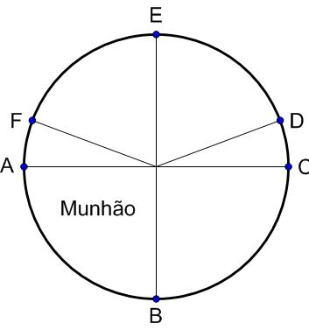
Figura 2.12 – Seções angulares do munhão do virabrequim indicando as regiões de roleteamento setorial.
No roleteamento dos munhões do virabrequim, a Figura 2.13, os roletes percorrem as trajetórias entre os setores angulares definidas pelos pontos A-B-C-D-E-F, Figura 2.13(a), com a aplicação de diferentes forças nos diferentes setores angulares, Figura 2.13(b). A aplicação de diferentes forças de roleteamento na seção transversal dos munhões se faz necessária em função da deformação do material não apresentar uma característica simétrica, quando submetido ao roleteamento. A Figura 2.14 ilustra a tendência de deformação das faces do munhão quando da aplicação da força.
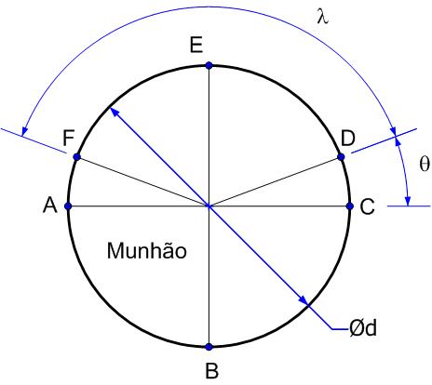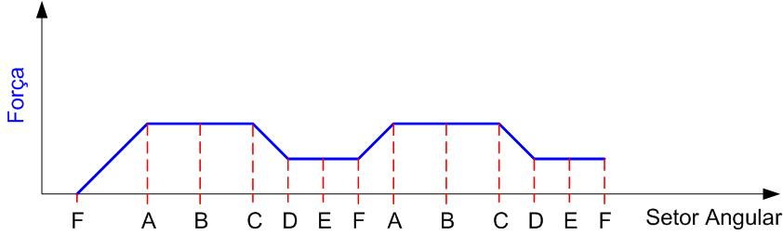
(a) (b)
Figura 2.13 – (a) Percurso angular dos roletes (b) forças de roleteamento correspondente em cada setor
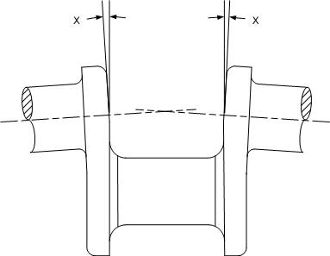
Figura 2.14 – Efeito do roleteamento sobre o alinhamento do virabrequim [9]
Para efeito de cálculo do tempo de contato entre peça e ferramenta, é necessário determinar a distância percorrida pelo rolete nos setores ABC, CD, DEF, e FA. Considerando S₁ para o percurso FA, S₂ para ABC, S₃ para CD e S₄ para DEF de acordo com a Figura 2.13(a), tem-se:
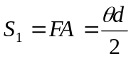 | (2.3)
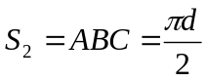 | (2.4)
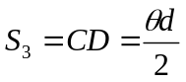 | (2.5)
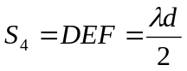 | (2.6)
onde θ e λ são dados em radianos.

Tecnologia do Processo de Roleteamento
Através do processo de roleteamento é possível aumentar a tensão de resistência à fadiga dos componentes trabalhados em uma faixa que pode variar de 100 a 240% [8]. Melhores resultados são obtidos pela otimização da força e da geometria do raio do rolete (fillet). É preciso respeitar determinados intervalos para a aplicação da força de roleteamento. Para um aumento da força, inicialmente se observa um aumento da vida do componente. Para forças mais elevadas, observa-se um aumento menor da resistência à fadiga, como pode ser visto na Figura 2.15. Este fato é atribuído à presença de elevadas tensões de tração sub-superficiais [8]. Outro fator é a danificação interna do componente em função das forças muito elevadas.
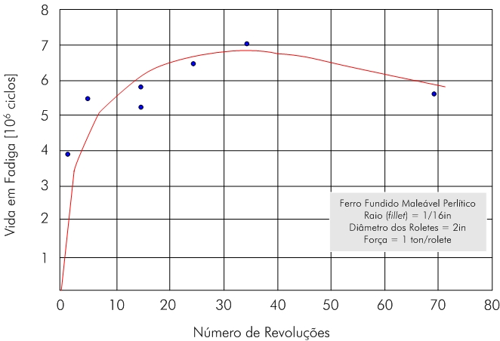
Figura 2.15 – Influência do número de rotações no processo de roleteamento sobre a vida em fadiga de um componente de ferro fundido [8]
Geometria e Condição do Raio de Concordância (Fillet)
O raio do rolete também apresenta influência sobre os resultados de vida em fadiga. Melhores valores são obtidos com o uso de raios de dimensões pequenas, como mostrado na Figura 2.16 [8]. Testes de fadiga sob flexão realizados em corpos de prova mostraram que um virabrequim com um raio de 1,58 mm (1/16 in) submetido ao roleteamento, apresentou uma resistência à fadiga duas vezes maior em comparação com um virabrequim com raio de 2,38 mm (3/32 in) [9]. Antes da operação de roleteamento a resistência do componente era influenciada significativamente pelo uso de um raio usinado pequeno. Depois de submetido ao processo de roleteamento, o raio passou a não ter influência sobre a resistência do material [9].
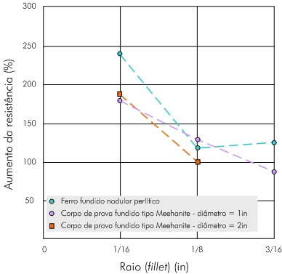
Figura 2.16 – Efeito do tamanho do raio (fillet) sobre a melhora da resistência mecânica [8]
Força de Roleteamento
Até mesmo forças de roleteamento moderadas são capazes de elevar a resistência à fadiga [8]. Porém, a escolha da força de roleteamento a ser utilizada depende de fatores, como: material, geometria do raio e dimensões do virabrequim. Para componentes fabricados a partir de ferro fundido, a seguinte equação empírica é proposta.
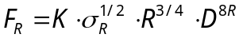 | (2.7)
onde: F_{R} é a força de roleteamento em cada rolete-ferramenta (ton), K é uma constante que depende do tipo de material e do objetivo a ser atingido para o resultado de trabalho. Na maioria das aplicações práticas pode-se assumir o valor de K = 1,3 como sendo uma média. Quando for necessário utilizar forças de roleteamento elevadas, recomenda-se usar o valor de K = 1,6. O valor mínimo para a constante K é 1. Com o valor mínimo tem-se menores distorções da região do raio em materiais com maior ductilidade devido à menor força de roleteamento. σ_{R} é o limite de resistência do material (tonf/in²), R é o valor do raio (fillet) (in), D é um valor que está relacionado às dimensões do componente a ser tratado (in). Para barras cilíndricas com variações na seção transversal, o valor a ser utilizado para a variável D deverá ser o menor diâmetro, como mostra a Figura 2.17(a). No caso de virabrequins, recomenda-se utilizar a menor espessura das faces que ligam os munhões e os mancais, até aproximadamente 1in, como mostra a Figura 2.17(b).
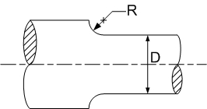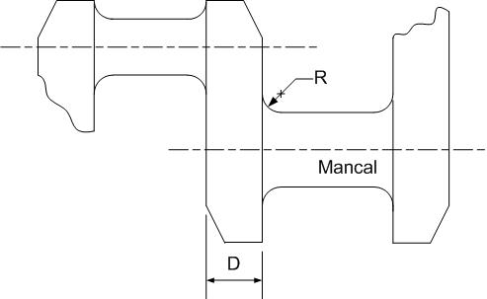
(a) (b)
Figura 2.17 – Parâmetro de seleção para o fator D da equação 5. (a) Eixos cilíndricos. (b) Virabrequim
Para componentes de aço têm-se limites de aplicação da força de roleteamento [9]. Os limites superior e inferior são dados, respectivamente, pelas seguintes equações:
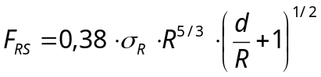 | (2.8)
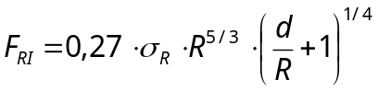 | (2.9)
onde: F_{RS} e F_{RI} são o limite superior e inferior da força de roleteamento em cada rolete (ton), respectivamente, d é o diâmetro dos roletes-ferramenta (in). O uso do limite superior resulta em uma maior resistência à fadiga, para determinados intervalos, porém, é acompanhado de um nível apreciável de distorção do componente. Recomenda-se não utilizar as equações dadas anteriormente para componentes com dimensões que extrapolam os valores utilizados em automóveis. Quando o roleteamento for executado em componentes de dimensões maiores, é preciso realizar estudos específicos para verificar a influência da geometria do componente sobre o resultado de trabalho.
A aplicação da força de roleteamento deve ser realizada aumentando seu valor até o máximo requerido durante rotações preliminares da ferramenta e, da mesma maneira, o decréscimo da força deve ser conduzido durante rotações adicionais até o valor mínimo, como mostrado na Figura 2.9. Este procedimento evita a formação de aglomerações em forma de bolas ou marcas dos rolos retidas na região do raio. Embora estas endentações não tenham efeito apreciável sobre a resistência do componente, podem ocasionar o travamento dos roletes prejudicando seu rolamento sobre a superfície do raio [8], [9].
Influência do Número de Rotações
O número de passes, ou revoluções, deve ser selecionado paralelamente ao modo em que ocorre o aumento da força no processo de roleteamento. Como mostrado na Figura 2.9, é preciso um intervalo de tempo, ou seja, certo número de revoluções para que seja atingido o nível máximo da força. Podem existir diversas configurações para o número de revoluções dependendo do material a ser trabalhado, resultado de trabalho esperado, condições de operação do sistema hidráulico de aplicação da força e das características dos roletes-ferramenta utilizados. Diferentes materiais requerem condições específicas para ótimas condições de resistência [8]. É preciso avaliar a influência destes fatores para determinar qual o número de rotações adequado. Como exemplo tem-se o roleteamento 6 – 10 – 6, ou seja, seis rotações até atingir a força máxima, dez rotações em força máxima constante e mais seis rotações no sentido de redução da força até o valor mínimo. O número de revoluções utilizado é menos crítico quando comparado com a magnitude da força de roleteamento aplicada nos roletes [8]. Com apenas 1 revolução já é suficiente elevar a resistência à fadiga do componente de uma quantidade considerável, como pode ser visto na Figura 2.15. Para as condições de teste, descritas na Figura 2.15, em torno de dez revoluções são consideradas adequadas para um aumento satisfatório da vida em fadiga do componente de ferro fundido maleável perlítico [8].
A Figura 2.18, mostra que o aço apresenta um valor de pico bastante definido para o ganho de resistência à fadiga com 20 revoluções da ferramenta. Para a maioria dos materiais fundidos, 10 revoluções da ferramenta são suficientes para melhorar significativamente a resistência à fadiga [8].
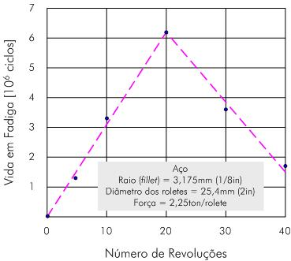
Figura 2.18 – Influência do número de rotações no processo de roleteamento sobre a vida em fadiga de um componente de aço [8]

Ferramentas de Roleteamento
As ferramentas utilizadas no processo de roleteamento, como o próprio nome já define, possuem a forma de roletes ou esferas. Estas ferramentas devem ser capazes de “rolar” sobre a superfície do componente durante o processo de roleteamento. Como o processo de roleteamento não se restringe somente a virabrequins, é possível encontrar diferentes tipos e concepções de roletes. O que diferenciam as ferramentas são variações na geometria aliadas às diferentes formas de aplicação da força em função da aplicabilidade e requisitos do componente a ser trabalhado.
Ferramentas com Acionamento Mecânico
Nesse tipo de concepção, a ferramenta, geralmente uma esfera, é montada em um mancal de escorregamento e a força aplicada na peça, através da ferramenta é realizada por meio de molas. A intensidade da força é determinada pela variação da deformação da mola e o controle da força é realizado por medições diferenciais do deslocamento utilizando-se para isso um transdutor de deslocamento. A vantagem desse tipo de concepção é o baixo custo do equipamento. O sistema fica limitado pelos máximos deslocamentos permitidos pelas molas. A Figura 2.19 ilustra o exemplo de ferramenta de roleteamento de esferas com acionamento mecânico.
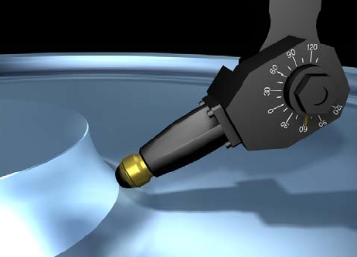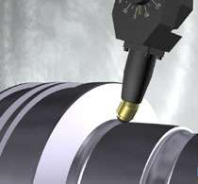
Figura 2.19 – Exemplos de ferramentas de roleteamento de esferas e acionamento mecânico [7]
Ferramenta com Acionamento Hidráulico
O funcionamento de uma ferramenta com acionamento hidráulico é análogo ao acionamento mecânico, com a diferença de que a força de trabalho é aplicada através de um pistão hidráulico. O sistema de acionamento hidráulico pode fazer parte da própria máquina ou, na maioria dos casos, pode ser um equipamento a parte com a única função de fornecer as pressões desejadas para a ferramenta. A força aplicada na ferramenta pode ser monitorada transdutores de pressão. O controle da pressão do fluido de trabalho permite acompanhar a condição de operação. A Figura 2.20 ilustra um conjunto de ferramentas com acionamento hidráulico.
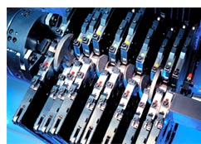
Figura 2.20 – Ferramentas de roleteamento de um virabrequim acionadas hidraulicamente [7]

REFERÊNCIAS
- Randlett, Everett. Deep Rolling of Crankshafts. Technical Paper – Engineering Conferences – (SME) Society of Manufacturing Engineers, p. 1 – 22.
- Massué, N., Khanfir, H., Taleb, L., Arnoult, E., Simulation Numérique du Galetage – Impact de différents paramètres sur la tenue de l’outil. Coloque de Giens, p. 1-6, 2005.
- Branco, C. A. G. de Moura. Mecânica dos Materiais. 3ª ed. Lisboa. Fundação Calouste Gulbenkian, 1998. 1080p.
- ASM Handbook. Failure Analysis and Prevention. 9ª ed. Vol. 11. ASM International, 1992.
- Purdue University College of Engineering. http://www.engineering.purdue.edu. Acesso em: 20 de setembro de 2005.
- Tbynemotorsports. <http://www.tbynemotorsports.com>. Acesso em: 11 de setembro de 2005.
- Ecoroll-AG. Lecture 6090e. <http://www.ecoroll.com>. Acesso em: 19 de agosto de 2005.
- Wright, D. H., Love, R. J. and Nixon, J., Improvement of Fatigue Strength by Fillet Rolling – Five Cast Irons and a Cast Steel. MIRA Report 1960/6, December 1960. 25p.
- Wright, D. H., Willn, J. E., and Love, R. J., Equipment and Techniques for Cold Rolling. A summary of MIRA work, 1964/1. December 1963. 20p.
- Ecoroll-AG. <http://www.ecoroll.com>. Acesso em: 19 de agosto de 2005.

